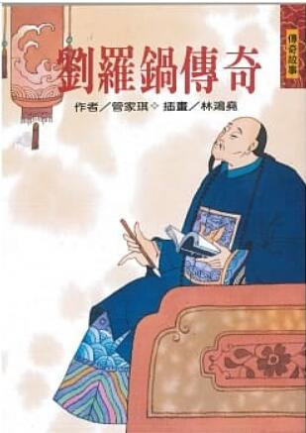
新 书 推 荐
類 別: 青少年文學
中文書名：《劉羅鍋傳奇（二版）》
作 者：管家琪
出 版 社：聯經出版社
代理公司：ANA
出版日期：2020.01.04
頁 數：160頁（平裝＼全彩印刷）
審讀資料：樣書＼部份樣章

內容簡介：
清乾隆年間，有一位名叫劉墉的清官，個性耿直。在民間傳說中，他成了小老百姓寄託希望的對象，大陸更將他的故事拍成電視連續劇，此片在臺灣收視率更是轟動。在這本書裡，知名兒童文學作家根據傳說，並加進精彩的創作情節，使得故事張力更加豐富，是一本充滿傳奇、刺激冒險的青少年讀物。

作者簡介
管家琪
台灣知名兒童文學作家，已有106本著作，獲獎無數。

版權聯絡人：
Dony Hsu ( 许伯全)
Email： service@nurnberg.com.tw∣2366175957＠qq.com

